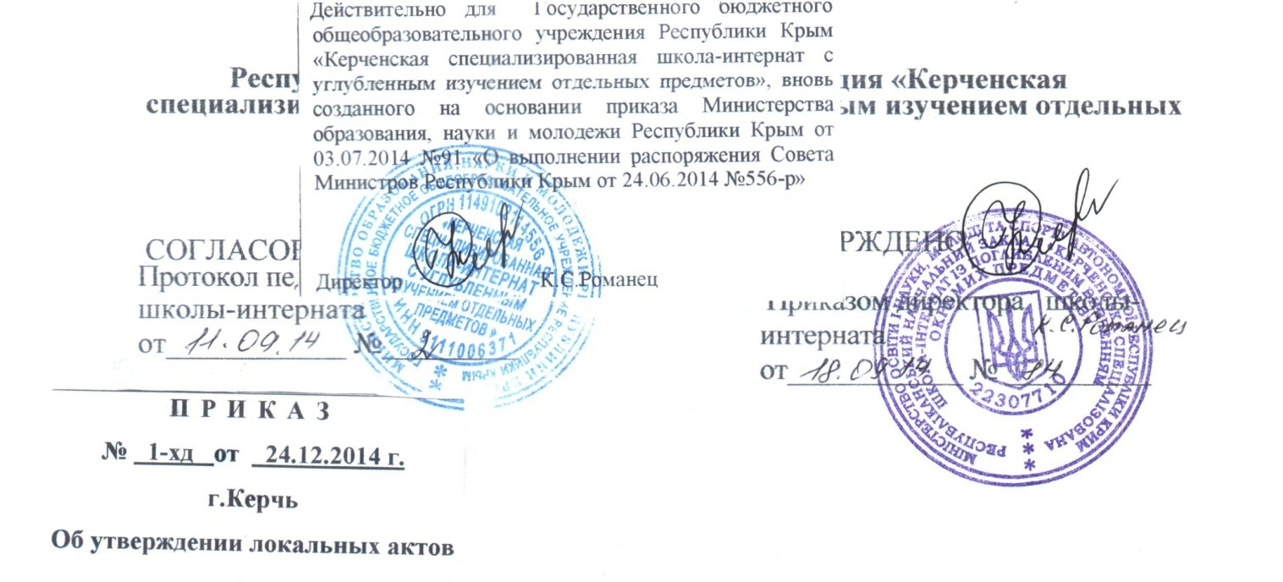

ПОЛОЖЕНИЕ №213
О СИСТЕМЕ ВЫСТАВЛЕНИЯ ОТМЕТОК ПО ОБЩЕОБРАЗОВАТЕЛЬНЫМ ПРЕДМЕТАМ

I.Общие положения

1.1.Каждый обучающийся имеет право на максимально объективную и справедливую оценку своих знаний, выраженную отметкой. Все педагогические работники (далее в тексте – учителя) обязаны руководствоваться в своей деятельности данным Положением.
1.2.В основу критериев оценки учебной деятельности обучающихся положены объективность и единый общедидактический подход. В классах, реализующих образовательные программы на основе ФГОС нового поколения, осуществляется комплексный подход к оценке результатов образования: предметных, метапредметных, личностных. Критерии выставления отметок по различным предметам определяются в соответствии с методом оценки знаний обучающихся.
1.3.Отметки выставляются учителем в классный журнал в соответствии с «Положением по ведению классных журналов». Отметки, выставляемые обучающимся, подразделяются на:
- текущие,
- четвертные,
- полугодовые,
- годовые,
- экзаменационные,
- итоговые.

II. Текущие отметки

2.1. Текущая отметка выставляется учителем исключительно в целях оценки знаний обучающегося за различные виды учебной деятельности в результате контроля, проводимого учителем на уроке по темам, разделам (подтемам, пунктам, подпунктам и т.п.) учебной программы по предмету, входящему в учебный план школы.
2.2. Текущую отметку выставляет учитель, ведущий учебный предмет в данном классе, либо учитель, заменяющий отсутствующего педагога по распоряжению заместителя директора по УР.
2.3. Учитель имеет право выставить текущую отметку за:
- устный ответ обучающегося с места или у доски;
- выполненное обучающимся письменное домашнее задание;
- письменную классную работу, выполненную в рабочей тетради и (или) в тетради на печатной основе;
- самостоятельно выполненное задание (самостоятельную работу, работу по карточке и т.п.);
- лабораторную работу;
- практическую работу;
- словарный диктант, математический диктант и т. п. предметные диктанты и задания;
- тестовую, диагностическую работу;
- сообщение (реферат, доклад, презентация), подготовленное учеником дома;
- домашнее сочинение;
- аудирование.
2.4. Учитель обязан выставить всем присутствующим на уроке обучающимся текущую отметку за предусмотренные рабочей программой педагога виды контроля и формы текущей аттестации, как то:
- контрольная работа;
- зачет;
- проверочная работа;
- сочинение;
- изложение;
- диктант;
- тест;
- контрольное чтение, говорение, аудирование;
- контроль техники чтения.
2.5. Текущая отметка должна быть выставлена учителем в классный журнал непосредственно на данном уроке, за исключением случаев, когда необходима проверка письменной работы, сообщения. Отметка за выполненную письменную работу заносится в классный журнал к следующему уроку.
2.6. Выставление отметок по предмету должно быть своевременным, равномерным в течение четверти (полугодия) и достаточным для выставления отметки за четверть (полугодие). Если предмет изучается в течение одного-двух часов в неделю, количество текущих отметок должно быть не менее трех за четверть и шести за полугодие. Количество текущих отметок изменяется соответственно увеличению количества учебных часов в неделю.
2.7. Учитель обязан предоставить обучающемуся, отсутствовавшему на предыдущем(их) уроке(ах) по уважительной причине, право получить консультацию по конкретным вопросам, заданным обучающимся.
2.8. Учитель имеет право обязать обучающегося выполнить пропущенную им работу, из указанных в п. 2.4. настоящего Положения, или отчитаться в любой возможной форме за допущенный пропуск (индивидуальное домашнее задание, работа по карточке и т.д.) во время индивидуальных и групповых занятий по предмету согласно учебному плану или на другом уроке, на котором присутствует обучающийся, на этапе опроса учащихся.
2.9. В случае оценивания знаний обучающегося на «2» (неудовлетворительно), учитель обязан опросить его в течение следующих уроков.
2.10. Учителю категорически запрещается выставлять текущую отметку за:
- поведение обучающегося на уроке или на перемене;
- отсутствие у обучающегося необходимых учебных материалов;
- работу, которую обучающийся не выполнял, в связи с отсутствием на уроке, на котором эта работа проводилась.
2.11. В случае несогласия с текущей отметкой за письменную работу родители (законные представители) обучающегося имеют право письменно обратиться к администрации школы-интерната с просьбой о проверке ее объективности.
2.12. В случаи необходимости, директор издает распоряжение о создании комиссии по проверке объективности выставленной текущей отметки за письменную работу. В состав комиссии входят: заместитель директора по УР, два учителя, в том числе учитель, выставивший оспариваемую отметку. Комиссия в присутствии родителей (законных представителей) проводит проверку объективности выставленной текущей отметки за письменную работу и принимает решение о ее изменении (оставлении без изменения).

III. Четвертные и полугодовые отметки

3.1. Четвертную (полугодовую) и годовую отметки выставляет учитель, ведущий учебный предмет в данном классе, а в случае его отсутствия заместитель директора школы по учебной работе или директор школы.
3.2. Четвертные отметки выставляются в классный журнал по итогам учебнойчетверти, полугодовые отметки выставляются в классный журнал по итогам учебного полугодия .
3.3. Четвертные, полугодовые, годовые отметки выставляются за 3 дня до первого дня каникул.
3.4. Отметка за четверть (полугодие) выставляется на основе результатов письменных работ и устных ответов. Приоритетными являются оценки за проверочные, контрольные работы, тестирование, за работы по обобщению материала.
3.5. Отметки за каждуючетверть, полугодие, год выставляются учителем после записи даты последнего урока по данному предмету в четверти, полугодии.
3.6. отступать клетку в начале новой учебной четверти, полугодия, для проведения коррекции оценки
3.7. Классные руководители обязаны довести до сведения учащихся и их родителей итоги аттестации. Четвертные (полугодовые) и годовая отметки выставляются в дневники обучающихся классным руководителем в последний учебный день аттестационного периода во время классного часа.

IV. Годовые, экзаменационные и итоговые отметки

4.1. Во 2-8, 10 классах выставляются годовые отметки. В 9, 11 классах выставляются и годовые и итоговые отметки.
4.2. Годовая отметка выставляется обучающимся на основе четвертных (полугодовых) отметок. В переводных классах годовая отметка выставляется с учетом результатов итоговых письменных работ.
4.3. Если при выставлении отметки за год у обучающегося имеющиеся отметки за четверти (полугодия) не показывают однозначную картину, то определяющей оценкой является оценка за III, IVчетверти (II полугодие) и отметка за итоговую работу.
4.4. В случае несогласия учащихся и их родителей с выставленной итоговой отметкой по предмету она может быть пересмотрена. Для пересмотра, на основании письменного заявления родителей, приказом по школе создается комиссия из трех человек, которая в форме экзамена в присутствии родителей обучающегося определяет соответствие выставленной отметки по предмету фактическому уровню знаний. Решение комиссии оформляется протоколом и является окончательным. Протокол хранится в личном деле обучающегося.
4.5. В 9 классе, где проводится ОГЭ, экзаменационные и итоговые отметки выставляются учителем на странице предмета, а затем переносятся классным руководителем в сводную ведомость учета успеваемости учащихся, в 11 классе экзаменационные отметки не выставляются, итоговые отметкивыставляются учителем на странице предмета, а затем переносятся классным руководителем в сводную ведомость учета успеваемости учащихся.
4.6. Порядок выставления итоговых отметок, подлежащих записи в аттестат об основном общем образовании и в аттестат о среднем (полном) общем образовании по окончании 9 и 11 классов соответственно, регламентируется нормативными правовыми актами Министерства образования и науки РФ.

V. Ответственность учителей, администрации школы и родителей (законных представителей) обучающихся

5.1. Все учителя школы несут дисциплинарную ответственность за неукоснительное исполнение настоящего Положения. Заместитель директора школы по учебной работе осуществляет постоянный контроль за оценочной сферой деятельности педагогического коллектива, принимает все меры к разрешению спорных и конфликтных ситуаций, считая безусловным приоритетом законные интересы обучающегося.
5.2. Все классные руководители и учителя школы несут дисциплинарную ответственность за информирование родителей (законных представителей) обучающихся о текущей успеваемости обучающихся.
5.3. В случае выставления неудовлетворительной четвертной (полугодовой) отметки учитель обязан принять меры к оказанию помощи обучающемуся в освоении учебной программы в течение следующей учебной четверти (полугодия).
5.4. В случае выставления неудовлетворительной четвертной (полугодовой) отметки классный руководитель обязан своевременно информировать родителей (законных представителей) обучающихся о неудовлетворительных результатах четверти (полугодия) в письменном виде под роспись родителей с указанием даты ознакомления. Уведомление хранится в личном деле учащегося.
5.5. Родители (законные представители) обучающихся обязаны присутствовать на родительских собраниях, постоянно контролировать текущую успеваемость своего ребенка и создавать все необходимые условия для качественного и своевременного выполнения им домашнего задания по предмету и подготовки к урокам, обеспечивать контроль за посещением им уроков и дополнительных занятий, а также за ликвидацией задолженности по предмету.

